PG Zuidwesthoek te Sluis e.o.

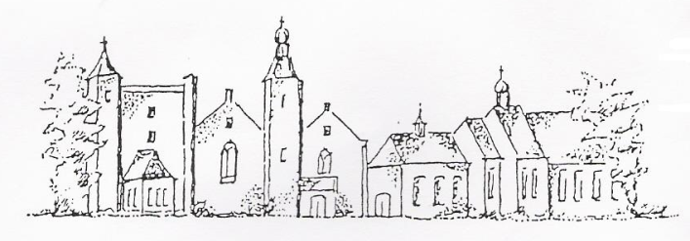
Zondag 10 juli 2022, 9.30 uur
derde zondag van de zomer
Mariakerk Cadzand

Voorganger: ds. Vrouwkje Dees
Organist: Marc Stepman
Ambtsdragers: Riet Masclee, Rob Goosen
Lector: Jos Bakker
Kinderkring: Ria Francke

De 1e collecte is bestemd voor kerkrentmeesters en diaconie, de 2e collecte voor KiA werelddiaconaat

De bloemen gaan met een groet van de gemeente naar mw de Groote- van der Linden te Sluis en
dhr en mw Vasseur- Janse te Cadzand.

Na de dienst bent u welkom bij koffie/ thee

Orgelspel

OM TE BEGINNEN

WELKOM en mededelingen

Aan de Paaskaars worden de tafelkaarsen ontstoken.
a.: We ontsteken de tafelkaarsen.
Eén kaars voor Israël
en één kaars voor de gemeente.
Wij beiden
- onlosmakelijk met elkaar verbonden -
mogen ons gedragen weten
naar het licht van de nieuwe morgen.

samenzang daarbij: lied 970:1

Vlammen zijn er vele, één is het licht,
licht van Jezus Christus,
vlammen zijn er vele, één is het licht,
wij zijn één in Christus.

We gaan staan

OPENINGSLIED ps.119: 1 en 3

BEMOEDIGING en GROET

We gaan zitten

samenzang Lied 276

GEBED om ontferming met gezongen ‘Heer ontferm U’(drie keer)

Gloria : samenzang lied 654: 1, 5 en 6

HET WOORD,
GELEZEN, GEZONGEN en UITGELEGD

GEBED van de zondag

de kinderen gaan naar de kinderkring
we zingen daarbij:

1.Wij gaan voor even uit elkaar
en delen nu het licht
Dat licht vertelt ons iets van God,
op Hem zijn wij gericht.

2.Wij geven Gods verhalen door
en wie zich openstelt,
ervaart misschien een beetje licht
door wat er wordt verteld.

3.Straks zoeken wij elkaar weer op
en elk heeft zijn verhaal.
Het licht verbindt ons met elkaar,
het is voor allemaal.

1e LEZING: Deuternomium 30: 10- 14(lector)

¹⁰ Want u toont de HEER, uw God, dan uw gehoorzaamheid door de geboden en bepalingen in dit wetboek in acht te nemen, en u wilt Hem weer met hart en ziel toebehoren.
¹¹De geboden die ik u vandaag heb gegeven, zijn niet te zwaar voor u en liggen niet buiten uw bereik.
¹² Ze zijn niet in de hemel, dus u hoeft niet te zeggen: “Wie stijgt voor ons op naar de hemel om ze daar te halen en ze ons bekend te maken, zodat wij ernaar kunnen handelen?”
¹³ Ook zijn ze niet aan de overkant van de zee, dus u hoeft niet te zeggen: “Wie steekt de zee voor ons over om ze daar te halen en ze ons bekend te maken, zodat wij ernaar kunnen handelen?”
¹⁴ Nee, die geboden zijn heel dicht bij, u kunt ze in u opnemen en ze u eigen maken; u kunt ze volbrengen.

samenzang Lied 841: 1, 2 en 3

2e LEZING: Lucas 10: 38- 42 (voorganger)

³⁸ Toen ze verder trokken ging hij een dorp in, waar hij gastvrij werd ontvangen door een vrouw die Marta heette. ³⁹ Haar zuster, Maria, ging aan de voeten van de Heer zitten en luisterde naar zijn woorden^{. 40} Maar Marta werd helemaal in beslag genomen door de zorg voor haar gasten. Ze ging naar Jezus toe en zei: ‘Heer, kan het u niet schelen dat mijn zuster mij al het werk alleen laat doen? Zeg tegen haar dat ze mij moet helpen.’ ⁴¹ De Heer zei tegen haar: ‘Marta, Marta, je bent zo bezorgd en je maakt je veel te druk. ⁴² Er is maar één ding noodzakelijk. Maria heeft het beste deel gekozen, en dat zal haar niet worden ontnomen.’
samenzang Lied 653:1, 2 en 3
VERKONDIGING

Orgelspel

de kinderen komen terug

samenzang Lied 316: 1, 3 en 4

DIENST VAN DE GEBEDEN EN GAVEN

Toelichting collecte, inzameling bij de uitgang

Dankgebed en Voorbede
Stil gebed, Onze Vader

WIJ WORDEN DE WERELD INGEZONDEN

We gaan staan

SLOTLIED: 871

Heenzending en zegen

Allen: Gezongen Amen (3X)

Agenda:
17 juli 2022: 9.30 u kerkdienst te Cadzand,
met PG De Brug.
Voorganger ds. Aart van Houweling

Dagelijks 14.00-17.00 u open kerk- expositie
in de Mariakerk, toegang vrij.

Zie ook: www.zuidwesthoek.nl

